“概率统计与随机过程”第2章课程作业（2024年10月25日）

- 提交截止时间：11月7日晚6时前
- 提交邮箱：gailvlun_bnu@163.com
- 作答形式：可直接在本word文档内编辑答案，也可在纸上手写答案后拍照
- 编程题目：选做，请将调试好的程序代码源文件标明题号，与其他题目答案一起打包
- 提交注意事项：每位同学的作业，应为一个压缩包文件，邮件名、文件名的命名规则均为：学号+姓名+PSP作业2

1. 梳理第2章基本概念、公式及性质，用你喜欢的方式画出本章知识体系（结构图、脉络图、思维导图等形式均可）。
答：知识体系梳理全面即可，略
2. 设一女工照管800个纱锭，若每一个纱锭单位时间内纱线被扯断的概率为0.005。试求单位时间内纱线的扯断次数不大于10的概率（考虑利用泊松定理取近似）。
答：
设被扯断次数为X，则：

3.（保险赔付）某保险公司在一天内承保了5000张相同年龄、为期一年的寿险保单，每人1份。在合同有效期内若投保人死亡，则公司需赔付3万元。设在一年内，该年龄段的死亡率为0.0015，且各投保人是否死亡相互独立。求该公司对于这批投保人的赔付总额不超过30万元的概率。
答：
这批投保人一年内死亡人数为，因为每死1人公司需赔3万元，故公司赔付不超过30万元意味着在投保期内死亡人数不超过10人。所以：

4. 设随机变量服从参数的指数分布，试求方程无实根的概率。
答：
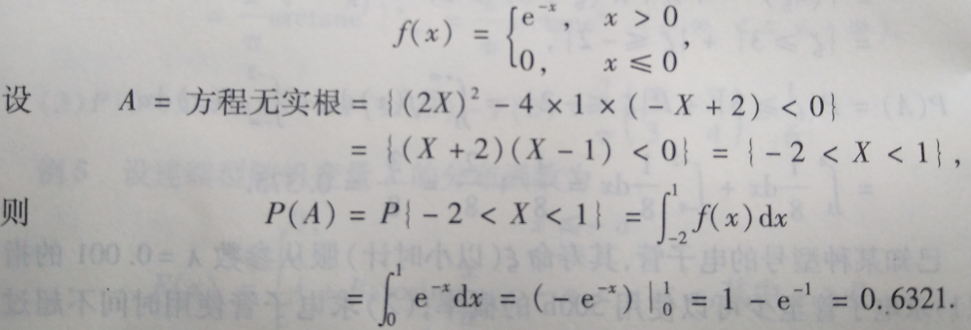

5. 设测量北师大从东门到西门的距离时产生的随机误差具有如下概率密度。求在四次独立测量中至少有一次误差的绝对值不超过20 m的概率。
答：
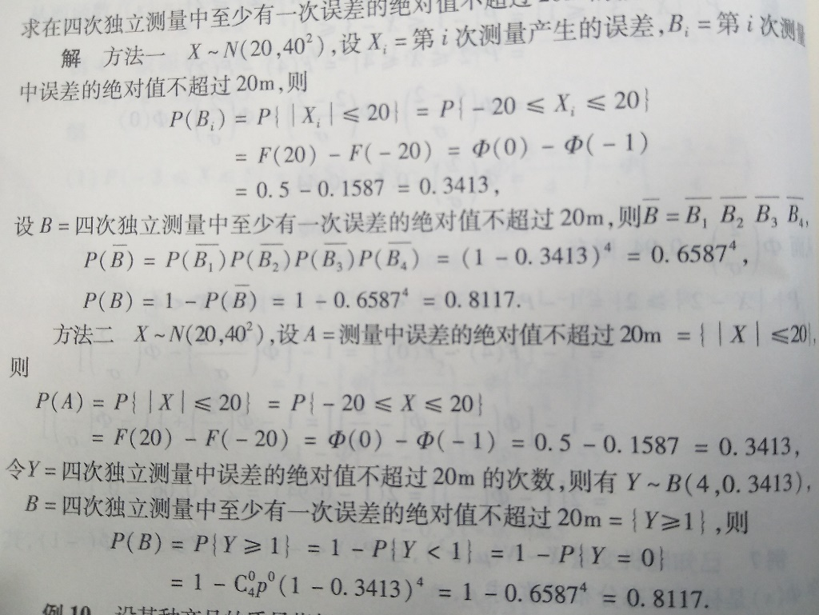

6.设随机变量的分布函数为，（1）请确定常数；（2）求和。
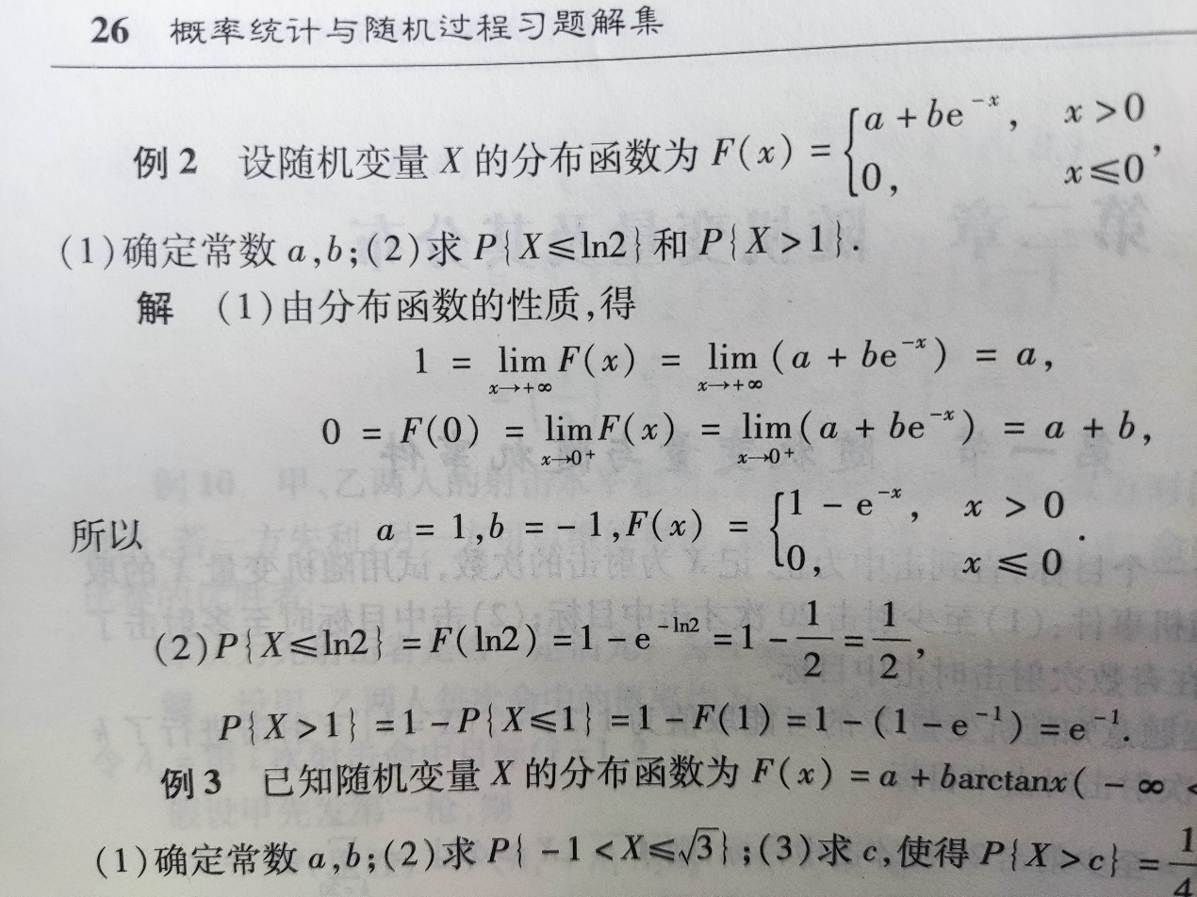

7. 设随机变量，求：
（1）的概率密度
（2）的概率密度
（3）的概率密度
答：
(1) 满足公式法：
（2）利用分布函数法求解：
（3）利用分布函数法求解：

8. 在长度为1的线段上任取一点，将线段分成两段，其中较短的那条线段长度为X，求Y=tan(X)的概率密度。
答：
可知X的取值范围是，根据几何概型，X在该区间均匀分布，其概率密度为：
所以：
当时，
所以：

